附件4
国科大专属联名卡信息及办理流程

一、国科大专属联名卡信息
国科大专属联名卡卡面：中国科学院大学与中国建设银行独家设计的卡面，带有学校标志性LOGO图案，具有永久纪念价值的珍藏版银行储蓄卡。
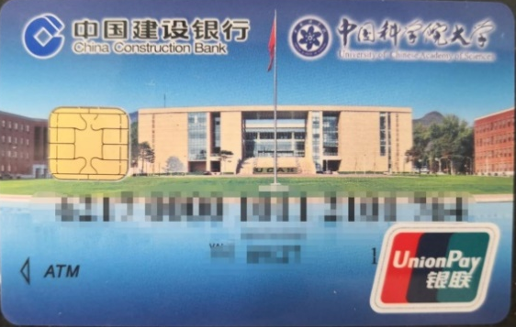
免费：独家专享终身免年费、小额账户管理费、手机银行转账手续费、异地存取款费用，自入学起5年免收短信提醒费。
境外汇款优先处理：5000美元以下的外汇到账可电话入账。
专属客服电话团队：学生有任何金融问题，可联系以下电话，以下电话也作为外呼电话，学生可放心接听。
建设银行北京东方广场支行：010-85188044；13240408099；18500438099
（座机电话会增至5-8台），可添加手机号微信，在工作时间外解答学生疑问。
！！请注意：客服在电话中不会向学生索要任何验证码和个人信息、不会要求学生进行转账操作，请谨防诈骗。
二、办理流程简易说明
1. 如学生名下无建行卡，直接扫描二维码申请办卡；
2. 如学生名下有建行I类卡，可以继续使用原有建设银行I类卡；
3.查询本人持有银行卡是否为I类卡方法：使用任意手机号码编辑短信“CXLX#全账号”发送至95533，查看账户类型。
4.银行卡升降级操作：学生本人可申请将I类卡降级为II类卡；具体操作方法可在建设银行APP或建行网点自助柜员机(STM）操作：。此类问题如有疑问，可以咨询建设银行服务电话。
三、办理国科大专属联名卡的操作流程
√ 步骤1.使用微信扫一扫，扫描下图中二维码。
填写身份证号和姓名，上传身份证正面照片。
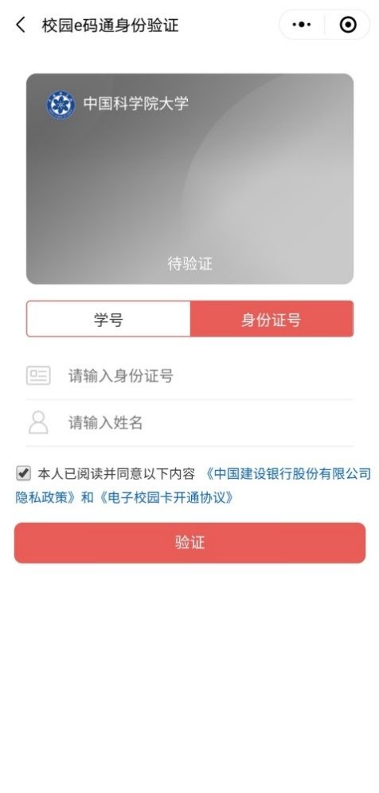
√ 步骤2. 点击“新生银行卡申请”菜单，进入身份识别页面。
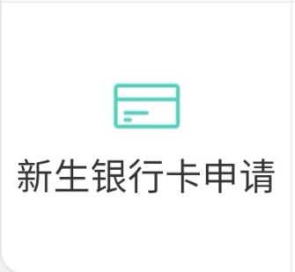
√步骤3.身份识别
上传本人身份证正、反面影像，系统自动识别身份证信息并反显（反显信息不正确时，可以手动修改），用户确认身份信息无误后进入下一步。
！！请注意：系统反显的是身份证上的地址信息，如和学生现居住地址不一致时，请注意必须填写现居住地址，可收快递的地址。手机号将作为银行卡预留手机号，请确保准确。
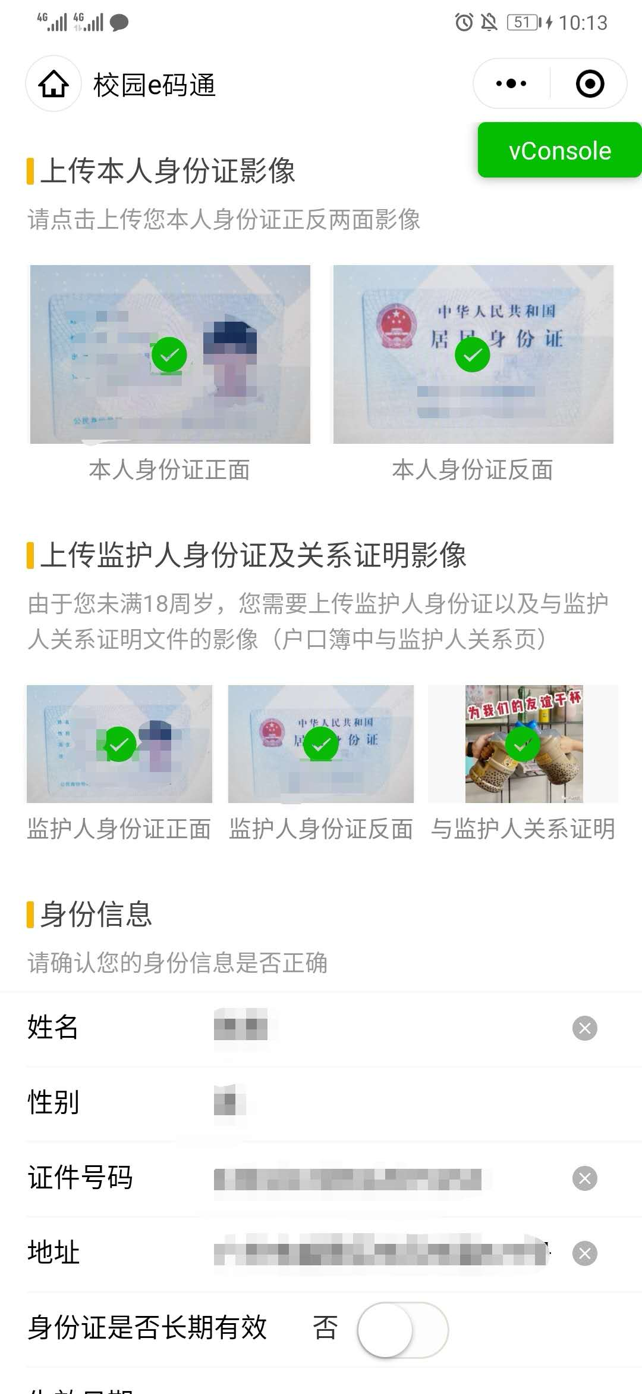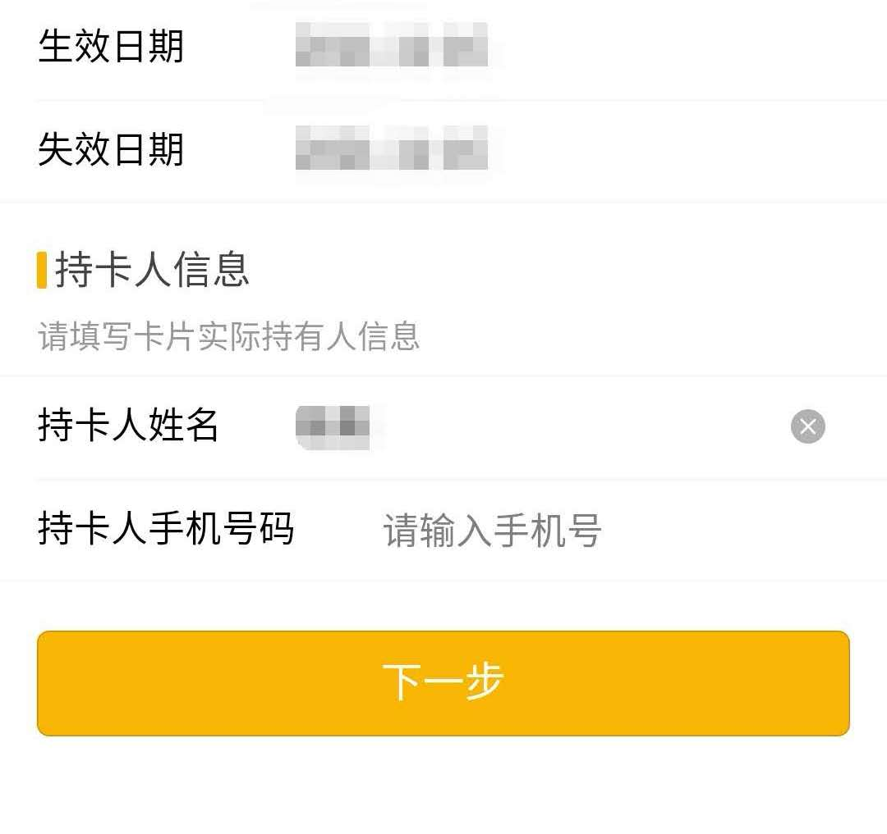
满18岁学生不上传监护人信息

√步骤4.涉税声明
在签名区域签名，签名需清晰可辨识，签完后点击保存按钮，然后点提交进入下一步。（此步骤为建设银行办卡系统固定步骤）
√步骤5.提交申请
签名之后提交申请，提交之后，系统会提示申请结果。
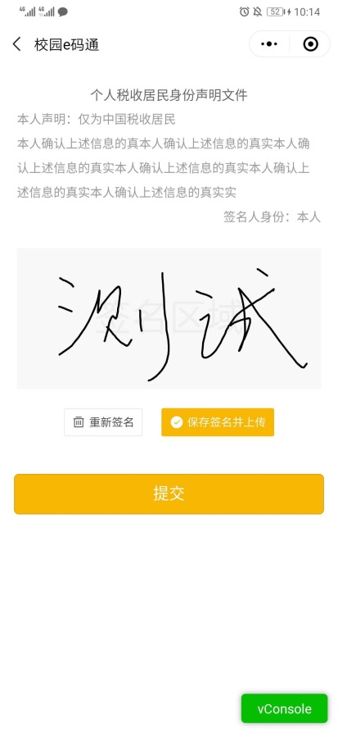
步骤4 图示
步骤5 图示
√步骤6.实体卡邮寄
在提交申请后，银行进行制卡手续。实体卡约在两周至三周后，按照学生所提供的地址，通过顺丰或EMS邮寄到学生手中。
√步骤7.激活
学生携带银行卡和本人身份证，到附近任意建行网点的柜台或智慧柜员机（STM），进行卡片激活。如不办理激活，新卡将无法使用。

